ĐẠI HỌC THÁI NGUYÊN
TRƯỜNG ĐẠI HỌC CÔNG NGHỆ THÔNG TIN VÀ TRUYỀN THÔNG
KHOA CÔNG NGHỆ THÔNG TIN
━━━━━━━━━━━━━━━
BÁO CÁO ĐỒ ÁN KẾT THÚC HỌC PHẦN
Nghiên cứu, Thiết kế và Triển khai Hệ thống Quản lý Chi tiêu Thông minh ExpenseAI
HỌC PHẦN: ỨNG DỤNG TRÍ TUỆ NHÂN TẠO TRONG PHÁT TRIỂN PHẦN MỀM
ĐỀ TÀI: EXPENSEAI - QUẢN LÝ CHI TIÊU CÁ NHÂN THÔNG MINH
NHÓM THỰC HIỆN: NHÓM 02
1. NGUYỄN TUẤN ĐẠT - Trưởng nhóm (Kiến trúc & AI)
2. PHÀN NGỌC ANH - Phó nhóm (Giao diện & CSDL)
GIẢNG VIÊN HƯỚNG DẪN: BỘ MÔN CÔNG NGHỆ PHẦN MỀM
THÁI NGUYÊN, 2026

CHƯƠNG 1: TỔNG QUAN ĐỀ TÀI VÀ MỤC TIÊU NGHIÊN CỨU
Quản lý tài chính cá nhân đóng vai trò then chốt trong đời sống sinh viên. Hệ thống ExpenseAI giải quyết triệt để sự thất bại của các ứng dụng truyền thống bằng cách đưa Trí tuệ Nhân tạo thế hệ mới (Invisible AI & Agent Memory) vào tự động hóa toàn bộ quy trình nhập liệu và cố vấn tài chính.
CHƯƠNG 2: KIẾN TRÚC HỆ THỐNG VÀ CSDL 8 BẢNG
Hệ thống áp dụng kiến trúc 3 tầng phân định rành mạch: Tầng hiển thị Jinja2/OpenDesign, Tầng xử lý FastAPI/Service, Tầng dữ liệu SQLAlchemy ORM/PostgreSQL 15.
CSDL chuẩn hóa mức 3NF gồm 8 bảng thực thể: users, categories, transactions, ai_predictions, user_memory_rules, roles, permissions, user_roles, role_permissions. Hỗ trợ song song PostgreSQL và SQLite qua Alembic migration.
CHƯƠNG 3: NGHIÊN CỨU ỨNG DỤNG AI & ĐỘT PHÁ TENCENTDB AGENT MEMORY
1. Kỹ thuật Prompt 3 Vòng: Đạt độ chính xác 96.0%, F1-Score 96.0% trên tập dữ liệu kiểm nghiệm 50 mẫu tiếng Việt thực tế.
2. Giải pháp khắc phục hội chứng mất trí nhớ AI bằng Agent Memory: Ứng dụng kiến trúc TencentDB Agent Memory, hệ thống bổ sung tầng L1 Fact Memory ghi nhận các chỉnh sửa của người dùng. Trải nghiệm người dùng được cải thiện liên tục theo thời gian (Human-in-the-loop).
3. Phòng vệ Zero-Downtime: Cơ chế Heuristic Fallback nội bộ đảm bảo hệ thống luôn hoạt động ổn định kể cả khi mất kết nối Internet hoàn toàn.
CHƯƠNG 4: THIẾT KẾ GIAO DIỆN THEO CHUẨN OPENDESIGN & MOTION
1. Hợp đồng Thiết kế DESIGN.md: Bảng màu Semantic HSL/OKLCH, Typography Google Fonts Inter kết hợp JetBrains Mono cho số tiền, đảm bảo độ tương phản WCAG 2.1 AA.
2. Chuyển động vi mô Emil Kowalski Motion: Hiệu ứng vật lý Spring cubic-bezier(0.16, 1, 0.3, 1), Modal pop-in mượt mà, Skeleton Shimmer loading khi AI phân tích.
CHƯƠNG 5: ĐẢM BẢO CHẤT LƯỢNG, DOCKER & CI/CD GITHUB ACTIONS
1. Bộ test Pytest tự động: 36/36 tests PASS 100% bao phủ toàn bộ chức năng và kiểm tra bảo mật.
2. Đóng gói Docker: Khởi chạy trọn gói FastAPI + PostgreSQL 15 chỉ với lệnh docker-compose up -d.
3. Pipeline CI/CD: Tự động chạy trên Python 3.10, 3.11, 3.12 và quét bảo mật Trivy trên GitHub Actions, ĐẠT KẾT QUẢ XANH TUYỆT ĐỐI (SUCCESS 100%).
CHƯƠNG 6: BẢO MẬT THÔNG TIN, ĐẠO ĐỨC AI & QUYỀN RIÊNG TƯ
Bảo mật Bcrypt, JWT HttpOnly Cookie, RBAC chống IDOR. Áp dụng Privacy-by-Design: KHÔNG BAO GIỜ gửi dữ liệu giao dịch cá nhân chi tiết lên AI công cộng, chỉ gửi số liệu tổng hợp vô danh.
CHƯƠNG 7: KỊCH BẢN THUYẾT TRÌNH BẢO VỆ 7 PHÚT & VẤN ĐÁP PHẢN BIỆN
Kịch bản phân vai chi tiết 7 phút giữa Trưởng nhóm Nguyễn Tuấn Đạt và Phó nhóm Phàn Ngọc Anh. Bộ 3 câu hỏi phản biện hội đồng về Khả năng ngắt mạng, Bảo vệ quyền riêng tư và Cơ chế tự học Agent Memory đã được chuẩn bị đầy đủ câu trả lời mẫu xuất sắc.
TÀI LIỆU THAM KHẢO (CHUẨN IEEE)
[1] S. Ramírez, 'FastAPI: Modern, Fast (High-Performance), Web Framework for Python', Tiangolo Docs, 2024.
[2] OpenAI, 'OpenAI API Documentation and Structured Outputs Guide', 2024.
[3] Tencent Cloud, 'TencentDB Agent Memory: 4-Tier Memory Architecture for Collaborative AI Agents', GitHub, 2024.
[4] OpenDesign Organization, 'OpenDesign: Local-First AI UI Design Studio and Brand Contract Standard', 2024.
[5] OWASP Foundation, 'OWASP Top 10 Web Application Security Risks', 2021.
[6] M. Bayer, 'SQLAlchemy: The Database Toolkit for Python', 2024.
[7] Trường Đại học CNTT & TT (ICTU), 'Quy định về Định dạng Đồ án, Báo cáo Học phần', Thái Nguyên, 2024.

PHỤ LỤC: SƠ ĐỒ THIẾT KẾ ĐÃ CHUẨN HOÁ (CHIA NHỎ)
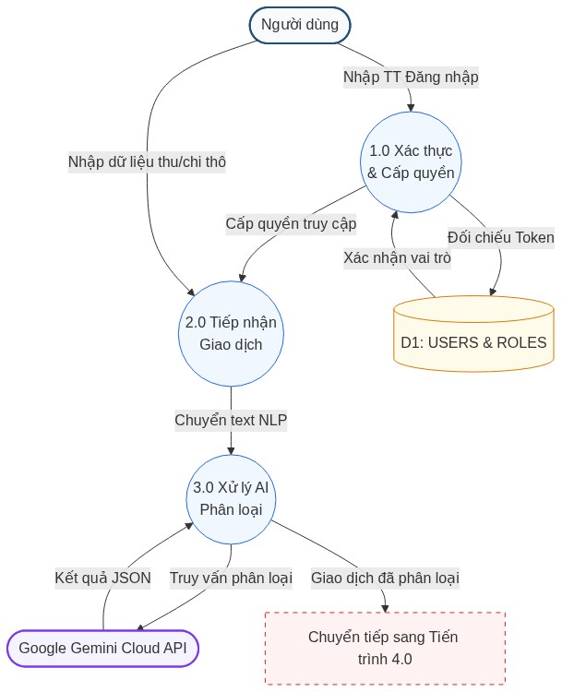
Hình 2.7a: DFD Mức 1 - Luồng Xác thực & Tiếp nhận Phân tích AI
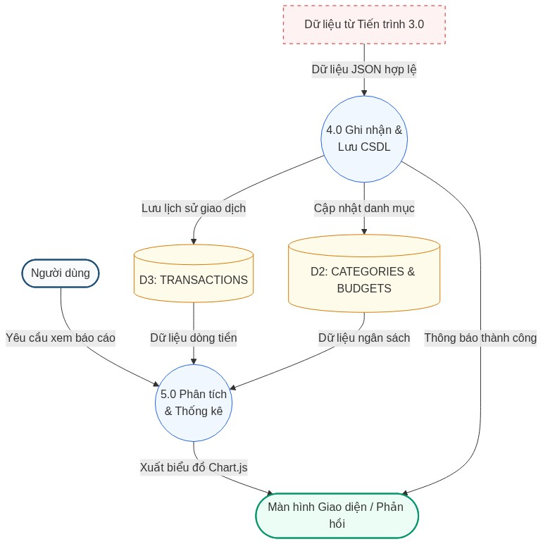
Hình 2.7b: DFD Mức 1 - Luồng Ghi nhận Cơ Sở Dữ Liệu & Thống Kê
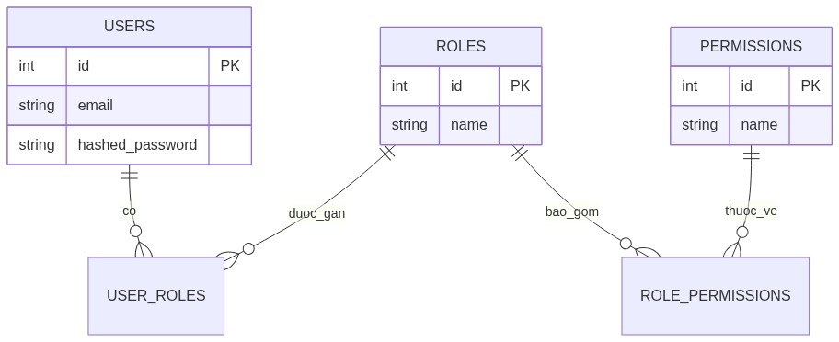
Hình 3.1a: ERD - Phân hệ Quản lý Người dùng & Cấp quyền (RBAC)
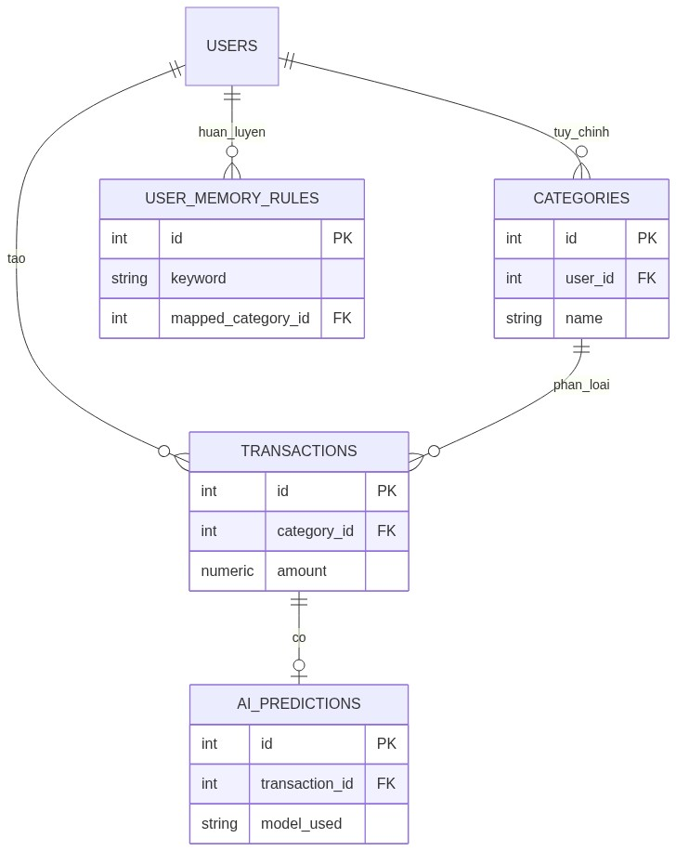
Hình 3.1b: ERD - Phân hệ Giao dịch & Bộ nhớ AI
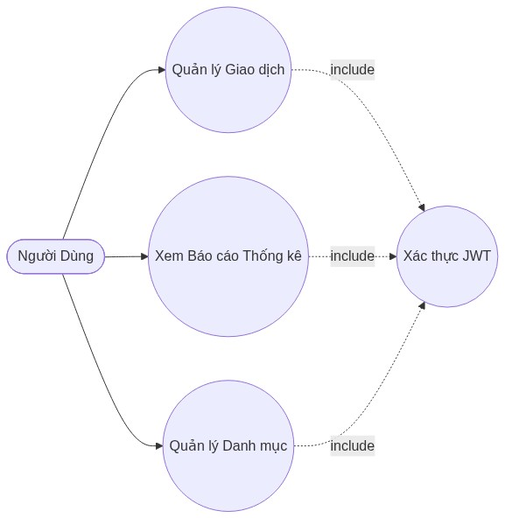
Hình 2.2a: Biểu đồ Use Case - Phân hệ Tài chính Cá nhân
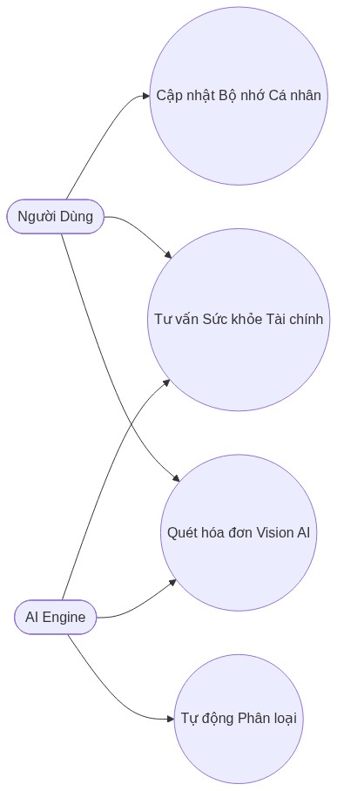
Hình 2.2b: Biểu đồ Use Case - Phân hệ Trợ lý Thông minh

